9 класс
Вариант №

№1
Установите соответствие между формулировками физических законов и математическим выражением данного закона.
К каждой позиции первого столбца подберите соответствующую позицию второго и запишите в таблицу выбранные цифры под соответствующими буквами.

ФОРМУЛИРОВКА ФИЗИЧЕСКОГО ЗАКОНА | МАТЕМАТИЧЕСКОЕ ВЫРАЖЕНИЕ ЗАКОНА
А) угол падения луча равен углу отражения луча  Б) отношение синуса угла падения луча к синусу угла преломления луча есть величина постоянная для двух данных сред | 1) $\frac{sinα}{sinγ}$  2) α = γ  3) $\frac{1}{D}$  4) α = β

А | Б
№2
Ученик получил фотографии, на которых изображены картины линий магнитного поля, полученные от немаркированных полосовых магнитов с помощью железных опилок.

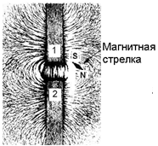  Фотография 1 | 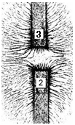  Фотография 2
Выберите из предложенного перечня два утверждения, которые соответствуют результатам анализа полученных фотографий. Укажите их номера.
1) Магниты 1 и 2 на фотографии 1 приближены друг к другу разноименными полюсами.
2) Взаимодействие магнитов с железными опилками наиболее сильное у полюсов магнитов.
3) Магниты 3 и 2 на фотографии 2 приближены друг к другу одноименными южными полюсами.
4) Магнитное действие магнитов зависит от материала, из которого изготовлен магнит.
5) Магнитное взаимодействие магнитов зависит от свойств среды.
Ответ:

№3
Учитель на уроке, используя катушку, замкнутую на гальванометр, и полосовой магнит (см. рисунок), последовательно провёл опыты по наблюдению явления электромагнитной индукции. Условия проведения опытов и показания гальванометра представлены в таблице.
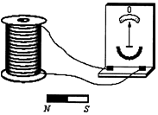 | 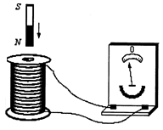  Опыт 1.  Магнит вносят в катушку  со скоростью υ₁ | 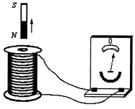  Опыт 2.  Магнит выносят в катушку  со скоростью υ₂, большей, чем υ₁ (υ₂>υ₁)
Выберите из предложенного перечня два утверждения, которые соответствуют результатам проведённых экспериментальных наблюдений. Укажите их номера.
1) Величина индукционного тока зависит от геометрических размеров катушки.
2) При изменении магнитного потока, пронизывающего катушку, в катушке возникает электрический (индукционный) ток.
3) Величина индукционного тока зависит от скорости изменения магнитного потока, пронизывающего катушку.
4) Направление индукционного тока зависит от того, увеличивается или уменьшается магнитный поток, пронизывающий катушку.
5) Направление индукционного тока зависит от направления магнитных линий, пронизывающих катушку.

Ответ:

№4
На рисунке представлена шкала электромагнитных волн.
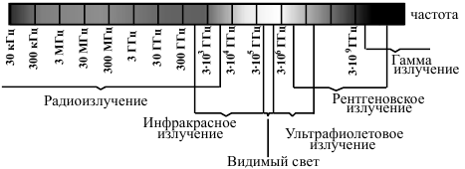
Используя данные шкалы, выберите из предложенного перечня два верных утверждения. Укажите их номера
1) Электромагнитные волны частотой 3·10³ ГГц принадлежат только радиоизлучению.
2) Электромагнитные волны частотой 5·10⁴ ГГц принадлежат инфракрасному излучению.
3) Ультрафиолетовые лучи имеют большую длину волны по сравнению с инфракрасными лучами.
4) Электромагнитные волны длиной волны 1 м принадлежат радиоизлучению.
5) В вакууме рентгеновские лучи имеют большую скорость распространения по сравнению с видимым светом.

Ответ:

№5
Отрицательно заряженная частица, имеющая горизонтально направленную скорость
Влетает в область поля перпендикулярно вектору индукции магнитного поля (см. рис.). Куда направлена действующая на частицу сила?
- от нас перпендикулярно плоскости рисунка
- горизонтально вправо в плоскости рисунка
- горизонтально влево в плоскости рисунка
- к нам из-за плоскости рисунка

Ответ:

№6
Радиостанция работает на частоте 80 МГц. Найдите длину электромагнитных волн, излучаемых антенной радиостанции. Скорость распространения электромагнитных волн с = 3∙10⁸м/с.

Ответ:

№7
В каких единицах в СИ измеряется электроёмкость конденсатора?

Ответ:
№8
Как изменится период собственных электромагнитных колебаний в контуре (см. рис.), если ключ К перевести из положения 1 в положение 2?

- увеличится в 2 раза
- уменьшится в 2 раза
- уменьшится в 4 раза
- увеличится в 4 раза

Ответ:

№9
Если луч падает на границу раздела двух прозрачных сред под углом 80°, то угол преломления составляет 60°. Определите по этим данным относительный показатель преломления.

Ответ:

№10
Какова энергия фотона, поглощаемого при переходе атома из основного состояния с энергией Е₀ в возбуждённое с энергией Е₁

Ответ:

